АНКЕТА-ПАСПОРТ БУДІВЛІ
Навчальний корпус

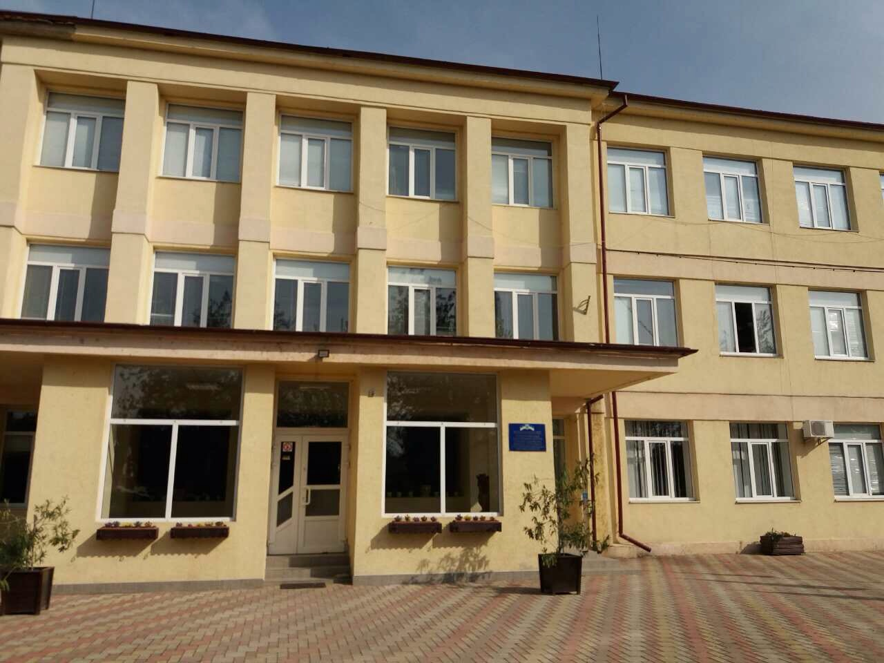

Навчальний корпус ,центральний вхід

Дата заповнення | 01.09.2024
Адреса будівлі | м.Ужгород, вул..Загорська , 28
Рік будівництва | 1960
Установа (и), розташована (і) в будівлі | Ужгородський науковий ліцей Закарпатської обласної ради

Функціональне призначення, тип і конструктивне рішення будівлі
Призначення | навчальний заклад
Розміщення в забудові | окремо розташовані будівлі
Типовий проект/індивідуальний | типовий
Конструктивне рішення | цегляний каркас

Характеристики будівлі
Площа забудови, м² | 1018.3 | Кількість поверхів | 3
Периметр, м | 170.1 | Висота будівлі | 11.90/10.10

Геометричні показники
Показники | Фактичне значення показника
Загальна площа огороджувальних конструкцій будинку (м²)
В тому числі:
- стін | 1286.95
- вікон і дверей | 185.15
- горищних перекриттів (холодного горища) | 3868.4
- горищних перекриттів (теплого горища) | -
- перекриттів над техпідпіллями | -
- перекриттів над неопалюваними підвалами та підпіллями | -
Площа опалювальних приміщень, м² | 2427.2
Площа житлових приміщень і кухонь, м² | 1871.9
Опалювальний об’єм, м³ | 16245.0

Огороджувальні конструкції
Стіни
Загальна оцінка існуючого стану | Добре
Зовнішня загальна площа, м² | 1286.95
Товщина стіни, мм | 45
Конструкція стіни | Цегляна кладка
Наявність теплоізоляції | Штукатурення фасаду короїдом
Дата утеплення фасадів | 2009

Горище та покриття будівлі
Загальна оцінка існуючого стану | Добре
Загальна площа, м² | 3868.4
Тип горища | неопалюване
Висота горища, м | 3.9
Конструкція перекриття між останнім пов. і горищем | Бетоне перекриття
Конструкція покриття | Метало черепиця деревяна
Тип даху | Чотирьохскатний
Наявність теплоізоляції | -
Дата утеплення | Заміна даху 2008 рік

Вікна
Загальна оцінка існуючого стану | Добре
Загальна площа, м², у тому числі: | 120
дерев’яних | -
ПВХ вікон | 120
Тип матеріалу | Металопластик
Тип рами | Двостулкові
Варіант скління | Склопакети з подвійним склінням
Дата заміни вікон | 2008

Вхідні двері
Загальна оцінка існуючого стану | Добре
Загальна площа, м² | 3.15/ 2
Тип матеріалу | Металопластик
Площа дерев’яних дверей, м² | -
Площа металевих дверей, м² | 3.15/ 2
Варіант скління | Склопакети з подвійним склінням
Дата заміни дверей | 2008

Цокольна частина будівлі
Загальна оцінка існуючого стану | -
Загальна площа, м² | -
Середня висота цоколю, м | -
Наявність відмостки | -
Ширина відмостки, мм | -
Товщина стіни, мм | -
Конструкція стіни | -
Наявність теплоізоляції | -
Дата утеплення | -

Підвал будинку та цокольне перекриття
Загальна оцінка існуючого стану | -
Загальна площа, м² | -
Тип підвалу | -
Висота підвалу, м | -
Конструкція перекриття | -
Наявність теплоізоляції | -
Дата утеплення | -

Обстеження інженерних систем будинку
Система опалення
В дії, починаючи з
Наявність котельні (котельня являє собою розташовану в одному технічному приміщенні установку, яка складається з котла і допоміжного обладнання для отримання водяної пари або гарячої води за рахунок теплоти палива, що спалюється) | Основна котельня № 1 розташована в окремому приміщенні складається з 8 котлів опалення і 1 на гарячу воду та допоміжного обладнання, котельня №2 –в приміщені їдальні
Дата будівництва котельні | 2007
Кількість котелень | 2
Тип (и) теплоносія (їв) (газові котли, електроконвектори, печі тощо) | Газові котли
Власна котельня відсутня (опалення з іншої установи) | Власна
У разі наявності однієї або декількох КОТЕЛЕНЬ надати її (їх) фото!

Енергоносії, що використовується для опалення
Найменування | Використовується як основний
Природний газ | Як основний
Дрова | -
Відходи деревини | -
Брикети | -
Пелети | -
Вугілля | -
Електроенергія | -
Інші види (зазначити) | -
… | -
… | -
… | -

Інформація про опалювальний котел (у разі, якщо котлів більше, ніж 1, надати інформацію по КОЖНОМУ котлу) Котельня 1
Тип котла | TERM TRIO 90 – 8 шт
Потужність, кВт | 720
Вид палива | газ
Використовується як основний | так
Дата встановлення котла | 2007
ККД котла | 97.8
Використовується/не використовуються | так
Тип котла | TERM TRIO 50- 1 шт
Потужність, кВт | 50
Вид палива | газ
Використовується як основний | так
Дата встановлення котла | 2007
ККД котла | 97.8
Використовується/не використовуються | так

Інформація про опалювальний котел (у разі, якщо котлів більше, ніж 1, надати інформацію по КОЖНОМУ котлу) Котельня 2
Тип котла | TERMOMAX- 1 шт
Потужність, кВт | 29.3
Вид палива | газ
Використовується як основний | так
Дата встановлення котла | 2007
ККД котла | 90.9
Використовується/не використовуються | так

Система гарячого водопостачання
В дії, починаючи з | 2007
Стан | добрий
Тип постачання | Автономно , цілодобово
Енергоносії у джерелі теплоносія | Газ

Система освітлення
В дії, починаючи з | 2008
Стан | Добрий
Експлуатація | По мірі необхідності

Система електроосвітлення
Освітлювальні прилади | Потужність ламп (Вт) | К-сть ламп на світильнику (шт.) | Потужність світильника (Вт) | К-сть світильників, шт. | Всього (кВт)
Лампи розжарювання
Світлодіодні лампи |  | 1 |  | 112
Люмінесцентні лампи
Галогенні лампи | -
Всього |  |  |  | 112

Енергоспоживання
Електроенергія
Витрати на енергію, грн.
Енергоспоживання, кВт ∙ год
Питоме енергоспоживання, кВт ∙ год / м²

Природний газ
Витрати, грн.
Енергоспоживання, тис.куб.м
Питоме енергоспоживання, тис.куб.м / м²

Тверде паливо (зазначити)
Витрати, грн. | - | - | -
Енергоспоживання, у натур. виразі | - | - | -
Питоме енергоспоживання | - | - | -

Інші види палива (зазначити)
Витрати, грн.
Енергоспоживання, у натур. виразі | - | - | -
Питоме енергоспоживання | - | - | -

